Ady Endre Művelődési Központ és Könyvtár
4090 Polgár, Barankovics tér 6. sz.

2011. ÉVI MUNKÁNK ÉRTÉKELÉSE
Városi Könyvtár

1. Személyi és tárgyi feltételek

A könyvtári feladatokat 2 fő szakalkalmazott látta el, valamint 1 fő technikai alkalmazottat foglalkoztatunk.

A kölcsönző térből selejtezésre kerültek a funkciójukat vesztett katalógusszekrények, mivel az idén online elérhetővé vált a könyvtár adatbázisa. Az internet- használók számára 8 db számítógép áll rendelkezésre, ebből 1 db számítógépet alkalmassá tettünk az olvasók részére is, a könyvtári állomány visszakeresésére. Ez év novemberétől kezdtük használni az új HunTéka könyvtári rendszert, ami növeli a könyvtári munka színvonalát, és hatékonyságát.

A gyermekrészleg könyveinek praktikusabb elhelyezése végett 2 db új könyvespolcot vásároltunk, így kiemelten tudjuk kezelni az ismeretterjesztő sorozatokat, és a nagyalakú képeskönyveket.

2. A könyvtár tartalmi munkája

2. 1. Forgalmi mutatók alakulása

Gyermekrészleg:

Év | Beiratkozott  olvasók száma | Látogatók száma | Kölcsönzött és helyben használt dokumentumok
2010 | 815 | 5339 | 5792
2011 | 831 | 4401 | 7794

Felnőtt részleg:

Év | Beiratkozott  olvasók száma | Látogatók száma | Kölcsönzött és helyben használt dokumentumok
2010 | 256 | 4684 | 18051
2011 | 294 | 4272 | 13645

Összesített könyvtári statisztika:

Év | Beiratkozott  Olvasó | Látogatók száma | Kölcsönzött és helyben használt dokumentumok | Internet és számítógép használat | Kölcsönzési napok
2010 | 1071 | 10023 | 23843 | 1670 | 243
2011 | 1125 | 8673 | 21439 | 1576 | 237

2010. január 1-től a tárgyévi beiratkozás helyett bevezetésre került az évi fordulónapos könyvtári tagság. Örvendetes dolog, hogy ez évben valamelyest nőtt az érvényes beiratkozással rendelkezők száma. Az előző években gyakran előfordult, hogy azért nem fizette meg a könyvtárhasználó az éves tagsági díjat, - sok esetben megvárta a következő év elejét - mert év közben nem tartotta méltányosnak.
Az Internet- és számítógép használatok száma alig mutat változást. A felnőtt lakosok körében egyre elterjedtebb az elektronikus úton történő ügyintézés, amihez gyakran kérik a könyvtáros segítségét, a gyerekek leginkább a „virtuális” barátságok ápolására, a különböző közösségi oldalak látogatására használják a netet. A látogatók-, és a kölcsönzött, illetve a helyben használt dokumentumok száma azt jelzi, hogy könyvtárunk szolgáltatásaira továbbra is igényt tart a lakosság.

2. 2. Állományalakítás

2. 2. 1. Állománygyarapítás

 | Mennyiség / db | Összeg / Ft
Könyvtárunk által vásárolt  könyvek | 200 | 381 912
Márai program által támogatott dokumentumok | 215 | 517 468
Összesen: | 415 | 899 380
Mozgókönyvtári normatívából beszerzett könyvek | 110 | 193 744
Összesen: | 525 | 1 093 124

A dokumentumok beszerzése, - az előző évekhez hasonlóan - a Könyvtárellátó Nonprofit Kft. – vel kötött szerződés alapján történt. Az idei évben ez által lehetőségünk nyílt részt venni a Márai – programban, amelynek célja, hogy a Nemzeti Kulturális Alap támogatásával a magyar könyvpiacon megjelenő értékes művek eljussanak a könyvtárakon keresztül az olvasókhoz. A kiadók által felkínált kiadványokból, két szakmai kollégium készítette el a 250 - 250 címből álló Márai – listát, amelyből a részt vevő könyvtárak, előre meghatározott keretösszegből válogathattak saját állományuk bővítésére. Olyan kézikönyveket, szépirodalmi műveket, verses köteteket is módunkban állt megvásárolni, amit a könyvbeszerzési keretünk évek óta nem tesz lehetővé.

Állományunk azon részét bővítjük továbbra is, ami az olvasói igényekhez igazodik. Főként a szórakoztató irodalom, és a hétköznapi életben is hasznosítható ismeretterjesztő művek tartoznak a keresettebb olvasmányok közzé.

2. 2.2. Dokumentumállományunk alakulása
 | Könyv / db | Audiovizuális dok. /db | Elektronikus dok./ db | Hangoskönyv/ db | Összesen/ db
2010.  december 31. | 28292 | 1149 | 2 | - | 29443
Gyarapodás | 408 | - | - | 7 | 415
2011.  december 31. | 28700 | 1149 | 2 | 7 | 29858

2.3. Könyvtári rendezvények

A Magyar Kultúra Napja alkalmából A Remény szerelmesei című könyvét mutatta be Jeanette Chere , azaz Duláné Zsíros Zsanett. A fiatal írónő, az ország több könyvtárát felkeresve személyesen szerette volna népszerűsíteni első alkotását, megosztani tapasztalatait az emberek olvasási szokásairól. A könyvtár olvasótermében egy kellemes hangulatú beszélgetéssel záródott a rendezvény.

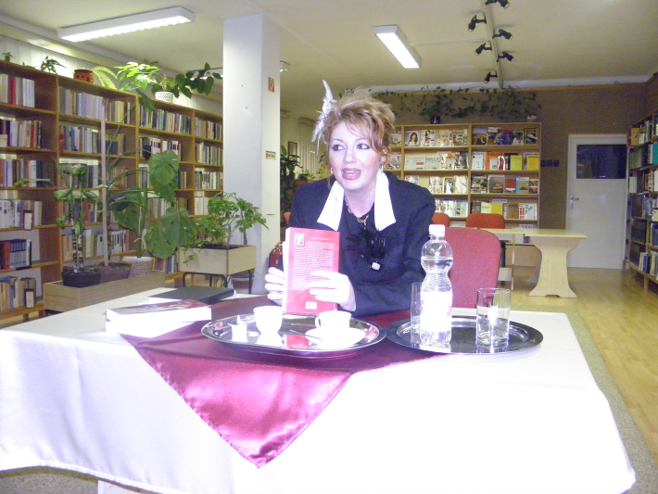

A „Barátunk a könyv” megyei olvasónapló pályázatra készültünk április hónapban. Főként a kisiskolások csapatai keresik fel nap, mint nap ez időben a könyvtárat, hogy a teljesség igényével, minél tartalmasabb és színvonalasabb naplóval pályázhassanak.
Az idén is több csapat vehetett részt a megyei díjkiosztó gálán, ahol nem csak értékes könyvjutalomban részesültek, hanem találkozhattak Pozsár Edit írónővel, valamint az Abakusz Színjátszó Kör előadásában egy ismert népmese feldolgozását nézhették meg.

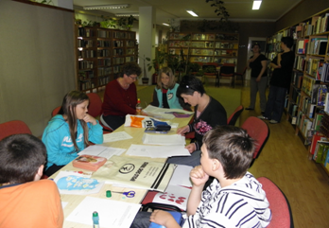
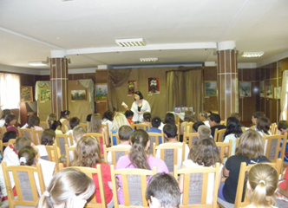

Balázs Ágnes írónő látogatott el hozzánk az Ünnepi Könyvhét alkalmából. A harmadik és negyedik évfolyam tanulói közül 68 gyermek találkozhatott az írónővel. A játékkal egybekötött író-olvasótalálkozón a Lufi sorozat köteteit mutatta be Balázs Ágnes.
A kötetekből egy-egy részlet felolvasása után, egy-egy kérdést kellett megválaszolniuk a gyerekeknek, miközben betekintést nyertek a történetekbe, és megismerték a szereplőket.

Minden évben kiemelten kezeljük az Országos Családi Könyvtári Napok (2011. október 3- 9) keretén belül megrendezésre kerülő programjainkat. Az idei év szlogenje: „Beszéljünk egymással, tanuljunk egymástól.” A tudást, és a tanulást szem előtt tartva, főként a diákokat „szólítottuk meg”.

- A „Kötetlenül a kötelezőkről” c. programsorozatunkban kisiskolástól a gimnazistáig minden korosztály megmérettette magát. Összesen öt korcsoportban tartottunk vetélkedőt, melynek feltétele az előre megadott olvasmányok ismerete volt. A kvízkérdések mellett, jelenet felismerés-, és jelenet eljátszás színesítette a programot.
Résztvevők száma: 90 fő

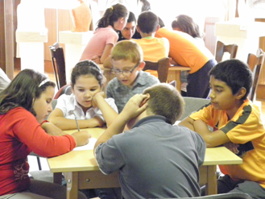

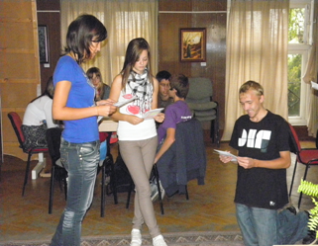

- Továbbra is fontosnak tartjuk a helyi alkotók felkutatását, és bemutatását. Az idén Szűcs Tibor helyi amatőr írót ismerhette meg a közönség. Szűcs Tibor ifjú kora óta költ verseket és egy nyomtatásra váró fantasy – krimi regénnyel is büszkélkedhet. A Gombos Lászlóné középiskolai tanár által irányított beszélgetés alkalmával betekintést nyerhettünk az író életébe, alkotói munkásságába, megismerhettük életének meghatározó körülményeit, személyiségeit.
Résztvevők száma: 44 fő

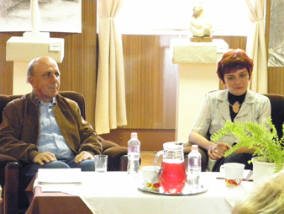

- A Könyves Vasárnapon rendkívüli nyitva tartással, továbbá ingyenes beiratkozással és díjmentes internet-használattal kedveskedtünk a már meglévő, és a leendő olvasóinknak.
Résztvevők száma: 51 fő

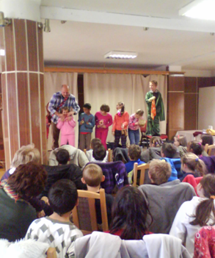

Az Őszi Megyei Gyermekkönyvnapok keretében, Figura Ede volt a vendégünk. A második évfolyam kisdiákjait hívtuk meg, az előadó Hétfejű sárkány című zenével fűszerezett műsorára. A történet részesei lehettek a gyerekek, ami egy bátor kisfiúról szólt, aki visszaszerzi papírsárkányát a valódi hétfejű sárkánytól.
Résztvevők száma: 78 fő

Rendhagyó könyvtári órák

Farsangi szokások: 1- alkalommal Résztvevők száma: 22 fő
Húsvéti ünnepkör: 1 - alkalommal Résztvevők száma: 23 fő
Vetélkedővel egybekötött
könyvtárhasználati óra: 2 alkalommal Résztvevők száma: 58 fő

2.4. Pályázatok fenntartása

Befejeződött a TIOP 1. 2.3.-08/1-2008-0086. sz. projekt - „Hajdúsági Könyvtári Kapuk” - A Hajdú-Bihar megyei városok könyvtári szolgáltatásainak infrastruktúra fejlesztése a térségi partnerség jegyében, és a TÁMOP 3.2.4.-08/1-2009-0060. sz. projekt - „Partnerek a tanulásban” – Az egész életen áttartó tanulási környezet létrehozásának könyvtári koncepciója Hajdú-Bihar megyében - megvalósítása.
Mind szakmai-, mind pénzügyi vonatkozásában a két nagy pályázat lezártnak tekinthető.

- TIOP 1.2.3.-08/1-2008-0086. sz. támogatásból vásárolt új számítógépek üzembe helyezése megtörtént. A 10 db használói számítógépből, 8 db könyvtárhasználók számára nyilvános, 2 db munkaállomásként funkcionál, segítve a könyvtárosok munkáját.
A Hun Téka könyvtári rendszert aktiváltuk, amellyel csatlakoztunk a közös megyei
és országos keresőrendszerhez.

- TÁMOP 3.2.4.-08/1-2009-0060. sz. támogatást elsősorban a könyvtár és a könyvtári szolgáltatások népszerűsítését célzó tevékenységekre, és az olvasáskultúra fejlesztését célzó programokra fordítottuk. Ezek legnagyobb részét a 2010. év során valósítottuk meg, a pályázat lezárulásáig, (2011. június 30.) az alábbiak teljesültek:

A polgári Városi Könyvtár honlapjának (www.polgarkonyvtar.hu) továbbfejlesztése folyamatosan történik. Igyekszünk mindig friss tartalommal bővíteni. Az idén 6699 fő látogatta. E szép szám mutatja, hogy egyre többen ismerik on-line elérhetőségünket. Az érdeklődők otthonukban tájékozódhatnak a könyvtár alapszolgáltatásairól, rendezvényeiről, böngészhetnek a könyvtár katalógusában, sőt friss információkhoz juthatnak.

Az idén is folytatódott a Hónap Olvasója pályázat az általános iskolások körében. A projekt lezárulásáig 2011. júniusáig, 6 gyermek kapta meg e címet.

A 20 órás ingyenes számítógépes tanfolyamok az alapvető számítógép kezeléssel, szövegszerkesztéssel, elektronikus levelezéssel ismertették meg a részt vevőket. A támogatásból ez évben 2 alkalommal tudtunk tanfolyamot indítani, amelyen 16 fő vehetett részt.

Az elkövetkezendő öt évben a könyvtár feladata, a támogatásokból elnyert eszközök fenntartása, a vállalt indikátormutatók (beiratkozott olvasók-, könyvtárlátogatók-, távhasználatok száma stb.) teljesítése.

3. Mozgókönyvtár

3.1 Személyi, tárgyi feltételek
A polgári Városi Könyvtár, mozgókönyvtári feladatkörben központi koordinálói, szolgáltatói funkciót lát el a polgári kistérség 4 településén. A mozgó-könyvtáros álláshely megszűntével ezen feladatokat, valamint a folyási könyvtár heti kétszer 3 órában történő nyitva tartását, a Városi Könyvtár könyvtárosai látják el. Személyi változás történt Görbeháza településen is, 2011. május 1.- től Hajdú Roland, szakirányú, felsőfokú oklevéllel rendelkező könyvtáros, heti 12 óra munkaidőben tart nyitva és végez könyvtári feladatokat.
A települések könyvtárai állományuk, és szolgáltatásuk tekintetében a lakosság igényeihez alkalmazkodnak. Ezen igényeket igyekeznek figyelembe venni a beszerzések, illetve a rendezvények szervezése alkalmával. A 2011-es évtől a települések vezetései maguk döntik el, hogy a rájuk eső normatív támogatás összegből bizonyos feladatok ellátására mekkora részösszeget szánnak.
A mozgó-könyvtár célja továbbra is az, hogy a kistelepülésen élők számára is biztosítva legyen az akadálytalan informálódás lehetősége, továbbá a közösségi élet erősítése.
Technikai tekintetben a könyvtárak felszereltsége a már meglévő eszközökhöz képest változatlan. A görbeházi könyvtár helyproblémája megoldódni látszik, ugyanis a régi épület felújításra került, a költözés folyamatban van.

3.2 A tartalmi munka

A polgári könyvtár biztosítja a települési könyvtárak számára – igény szerinti dokumentum-lista alapján - a könyvek beszerzését, bevételezését, felszerelését és kiszállítását. A könyvtárak közötti könyvcsere továbbra is jól működik. A polgári Városi Könyvtárból kerülnek kikölcsönzésre azok a könyvek, amelyek nincsenek meg a települések könyvtáraiban.
A polgári Városi Könyvtár közvetítésével mind a négy könyvtár igénybe veszi, kihasználja a nagyobb könyvtáraktól történő könyvtárközi kölcsönzés (ODR-en keresztül) lehetőségét, akár tanulmányaihoz, akár kikapcsolódásának elősegítéséhez.
A Méliusz Juhász Péter Megyei Könyvtár, együttműködési szándékát erősítve, a települési könyvtárakban továbbra is elhelyez letéti állományt, melyet az olvasók is szívesen fogadnak.

- F o l y á s i k ö n y v t á r
A folyási könyvtárban a személyi változástól függetlenül, változatlanul hetente kétszer 3 órában: szerdánként 15-től 18 óráig, péntekenként 8-tól 11 óráig várjuk az olvasni vágyókat. Játszóházi foglalkozások alkalmával előfordult a hétvégi nyitva tartás is. Ebben az évben 15 alkalommal, zömében a nyári időszakban, valamint az ünnepekhez kapcsolódva rendeztünk kézműves foglalkozásokat a gyerekek számára, melyek igen nagy érdeklődésre tartottak számot: egy – egy alkalommal 20-25 fő vett részt.
A település októberben Könyves Vasárnap néven, ingyenes beiratkozással egybekötött játszóházi programmal kapcsolódott az „Összefogás a Könyvtárakért” országos rendezvénysorozathoz.
A beiratkozott olvasók száma 2 fővel nőtt, a könyvtárhasználat, pedig közel 40%-kal emelkedett a tavalyi évhez képest. Ez leginkább a gyakori nyári foglalkozásoknak tudható be.

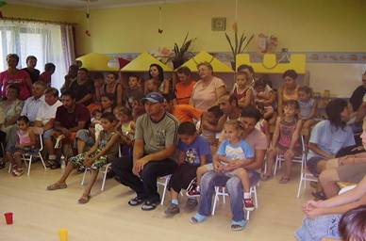

- G ö r b e h á z i k ö n y v t á r
A könyvtárhasználók köre 40 új olvasóval bővült. Megőrizték a rendszeres látogatókat, ugyanakkor megjelentek a fiatalok a könyvtárban, főként az általános iskola felső tagozatába járók, akik az olvasás mellett szívesen beszélgetnek, „kluboznak” a könyvtárban. A jövőben, az új helyiség már alkalmasabb lesz az ilyen jellegű igények kiszolgálására, akár szervezettebb keretek között is.
A személyi változás kapcsán szükségessé vált az állomány ellenőrzése, a leltározás is, amely folyamatosan zajlik az olvasói igények kiszolgálása mellett, és várhatóan a költözéskor be is fejeződik majd. Jelentősebb állományapasztásra került sor, vis maior esemény bekövetkezése miatt az állomány egy része használhatatlanná vált. Folyamatosan zajlik az állományrendezés, kialakítva a visszakereshető könyvtári rendet. Mindemellett törekszenek a könyvtári dokumentáció frissítésére, javítására is.
A karácsonyi időszakban, kapcsolódva az ünnepkörhöz kreatív foglalkozásokat rendeztek a rendszeresen könyvtárba járó fiatalok nagy örömére.

- Ú j t i k o s i k ö n y v t á r
Június és augusztus hónapokban egy-egy héten keresztül, délelőttönként játszóház várta a gyerekeket (kézműves-foglalkozások, mozgásos-körjátékok, stb.).
A könyvtár kapcsolódott az októberi „Összefogás a Könyvtárakért” országos rendezvénysorozathoz, és Figura Ede előadásában zenés gyermekműsort szervezett a kisiskolások részére. Szintén októberben a Népmese Napja tiszteletére rajzpályázatot hirdetett a könyvtár. A Benedek Elek gyűjtéséből származó mesék 72 nebulót ösztönöztek alkotásra. A helyezettek értékes könyvjutalomban részesültek és a beérkezett pályamunkákból kiállítás nyílt.
A novemberben megrendezett „Kultúra Házai Hajdú-Bihar Megyében” rendezvénysorozathoz szintén kapcsolódott a könyvtár. „Én kicsike vagyok, nagyot nem mondhatok”- Újtikos Hajdú-Bihar peremén címmel egész napos programmal (egyebek mellett játszóházzal, ahol a nemezelés technikájával ismerkedtek meg a gyerekek) várták az érdeklődőket.
A beiratkozott olvasók száma a tavalyi évhez képest változatlan maradt.

- T i s z a g y u l a h á z i k ö n y v t á r
A 2011-es évtől a tiszagyulaházi könyvtárban is elérhetővé vált a lakosság számára a nyilvános internet szolgáltatás, melyet a könyvtárhasználók közel fele igénybe is vett. A beiratkozott olvasók száma 18 fővel emelkedett, főként a felnőtt, aktív korosztályból.
A könyvtári rendezvények a Gyermeknap és a Mikulás ünnepség köré szerveződtek. Júliusban a gyerekeket egész napos program várta kézműves foglalkozásokkal (fazekasság), sport és ügyességi versenyekkel. Decemberben „A Mikulás birodalmában” című szervezett meseelőadással 150 újtikosi és tiszagyulaházi óvodás, kisiskolás gyermeknek sikerült örömet okozni. A nyári szünetben minden második héten játszóházi foglalkozásokat tartottak (társasjáték, kézműves foglalkozás, játékos vetélkedők, mesefilm vetítés).

A visszajelzések és a forgalmi mutatók alapján elmondható, hogy a települések elégedettségére szolgált a 2011. évi mozgókönyvtári feladatellátás.

Polgár, 2012. február 6.

Radics Zoltánné
intézményvezető

Ferenczné Fajta Mária Péterné Kiss Petronella
könyvtáros könyvtáros

4 db melléklet:

- 1. sz. mell. : 2012. évi folyóiratjegyzék - Városi Könyvtár
- 2. sz. mell. : Városi Könyvtár 2012. évi rendezvényterve
- 3. sz. mell. : Forgalmi mutatók - Mozgókönyvtár (táblázat)
- 4. sz. mell. : Állománygyarapítás - Mozgókönyvtár (táblázat)

- sz. melléklet

2012. évi folyóiratjegyzék – Városi Könyvtár

 | Havilapok | Db
 | Magyar Burda | 1
 | Szép Lak | 1
 | Az Otthon | 1
 | Ifjúsági Magazin | 1
 | Természetgyógyász magazin | 1
 | Könyv, könyvtár, könyvtáros | 1
 | Nők Lapja Ezotéria (negyedévente) | 1
 | Blikk Nők konyha (alkalmanként) | 1
 | IPM | 1
 | Praktika | 1
 | Cosmopolitan | 1
 | Popcorn | 1
 | Ufó magazin | 1
 | Garfield | 1
 | National Geographic Kids | 1
 | Game Star (Teleház szövetség ajándéka) | 1
 | Computer World (Teleház szövetség ajándéka) | 1
 | Hetilapok
 | 168 óra | 1
 | HVG | 1
 | Kiskegyed | 1
 | Nők Lapja | 1
 | Blikk Nők | 1
 | Zsaru | 1
 | Tiszaújvárosi Krónika (ajándék, Önkormányzat) | 1
 | Autó-Motor (2 hetente) | 1
 | Bravó (2 hetente) | 1
 | Napilapok
 | Napló | 1
 | Népszabadság | 1

- sz. melléklet

Városi Könyvtár 2012. évi rendezvényterve

Időpont | Program
Január | Felnőtt- és gyermek olvasók beiratkozása.
Február | „Farsangi szokások” címmel rendhagyó könyvtári óra 2. osztályos tanulóknak.  Könyvtárhasználati óra középiskolai tanulók részére.
Március - Április | „Barátunk a könyv” megyei olvasónapló pályázat készítése alsó és felső tagozatos gyerekekkel több csoportban.  A „ Irodalmi Műhely” a helyi középiskolások részére.  Klubvezető: Herbák István András
Április | „Húsvéti ünnepkör” címmel rendhagyó könyvtári óra 3. osztályos tanulóknak.
Május | „Barátunk a könyv” megyei olvasónapló pályázat ünnepélyes eredményhirdetése.  Első osztályos tanulók ismerkedése a könyvtárral, beiratkozás.
Június 4 – 8 -ig  Június 18 - Június 22-ig | A 83. Ünnepi Könyvhét alkalmából író-olvasótalálkozó  Nyári Alkotó Játszóház gyerekeknek.
Szeptember | Beiratkozási lehetőséggel egybekötött könyvtárhasználati óra középiskolai tanulók részére.
Október 1 - 7-ig | „Összefogás a könyvtárakért” programsorozat.  Könyves Vasárnap – ingyenes beiratkozás.
November | Őszi Megyei Gyermekkönyvnapok keretében  író - olvasó találkozó.
December | „Téli ünnepkör” címmel rendhagyó könyvtári óra 4. osztályos tanulóknak.
Január - December | Csoportos foglalkozások iskolák, óvodák részére, előzetes időpont egyeztetéssel.

3. sz. melléklet
Forgalmi mutatók - Mozgókönyvtár 2011.
Település neve | Beiratkozott olvasók száma (fő) | Személyes használat (fő) | Kölcsönzött dokumentum (db) | Könyvtárközi kölcsönzés
 |  |  |  | ODR-en keresztül  (db) | Polgári Városi Könyvtárból  (db)
FOLYÁS | 40 | 575 | 1456 | - | 90
GÖRBEHÁZA | 110 | 450 | 1385 | 25 | 10
TISZAGYULAHÁZA | 80 | 1359  (ebből internet használat 721 fő) | 2809 | - | -
ÚJTIKOS | 71 | 324  (ebből internet használat 24 fő) | 753 | 15 | 20

4 sz. melléklet
Állománygyarapítás - Mozgókönyvtár 2011.

Település | A könyvbeszerzés értéke (Ft) | Darab  (összesen) | Szak-  irodalom | Felnőtt  szépirodalom | Gyermek-  és ifjúsági irodalom
FOLYÁS | 50.038 | 28 | 8 | 16 | 4
GÖRBEHÁZA | 200.012 | 91 | 57 | 20 | 14
Polgár | 193.744 | 111 | 7 | 62 | 42
TISZAGYULAHÁZA | 100.493 | 48 | 3 | 35 | 10
ÚJTIKOS | 279.194 | 145 | 31 | 83 | 31
ÖSSZESEN | 823.481 | 423 | 106 | 216 | 101

